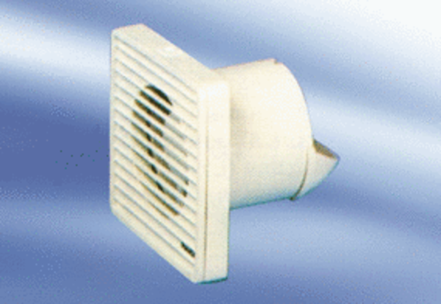Вентилятор для небольших помещений ECA 10-1 FКомплект поставки: 1 штукАссортимент:
Номер артикула: 080171Изготовитель: MAICO

